附件3

汕头交易团广交会证件办理指南

为方便我市企业参加广交会，汕头交易团（下称“我团”）将协助我市参展企业办理相关参展证件。
一、协助办理的证件类别
我团协助办理的证件包括参展商证、参展代表证、筹展证、撤展证、筹展车证、撤展车证和国内采购商证（另文通知）等7种证件。
二、办证要求
1. 各参展企业应指定专人负责广交会证件办理，非参展企业申请不予受理。
2. 办证照片要求：①照片电子文档必须是原件或用光面相片扫描。肖像五官清晰，头部占相片2/3，相片上端距头顶2-3毫米，下端距下颌5-8毫米。②新办理参展商证、参展代表证，或更新相片资料须提供2寸白底或蓝底证件照电子文档。③办理筹（撤）展证须提供2寸蓝底证件照1张。
3. 证件的保管。参展商证和采购商证为硬卡式IC智能证件，可多届重复使用（每届每期使用前需激活）。证件应妥善保管，遗失证件将影响广交会安全工作，大会原则上不予以补办。参展代表证、筹展证、撤展证属临时性进馆证件，证件当期有效，一经发出，不能退换，遗失不补。
4. 企业通过网上直接提交办证资料。为方便企业参展，从第112届广交会起，我团参展企业办理参展商证、参展代表证办证可直接通过“参展易捷通”提交资料，具体办理方法见 P5-P11。参展企业将办证资料提交1个工作日后，请登录“参展易捷通”查看办证审核结果。出现审核不合格时，请按照系统上审核意见进行修改。如有疑问，请致电汕头交易团咨询（电话：88931835）。
三、证件办理方法
（一）参展商证
参展商证 | 供参展企业业务人员进馆使用。  企业代表可凭有效“参展商证”进入展馆进行筹展及撤展，无需再办筹展证或撤展证。
名额安排 | 1.标准展位名额：3名/标展。  2.工程机械展区（棚下）名额：3名/ 12㎡  （小数部分四舍五入计，小于12㎡按3名计）。  3.化工产品展区名额：2名/展位（2m×2m）。
办证要求 | 1.办证相片须采用两寸白底或蓝底证件专用彩照。  2.所办证件可多届使用，各参展商必须妥善保管，丢失不补。  3.往届已办过汕头交易团IC卡的参展商，只须提供参展人员姓名“激活”原有IC卡证件，即可入馆。
办证方法 | 1.企业登录“参展易捷通”直接进行人员申报。  通过“参展易捷通”提交参展商证操作方法、身  份证及相片扫描方法详见P5-P11。操作有疑问可致电咨询，或将资料送汕头交易团协助办理。  2.如因企业原因造成错证，换证费用由企业自负。
收费标准 | 1.大会向新办证件每张收取工本费50元。  2.激活证件无需缴费。  3.证件丢失补办每证收费300元+工本费50元。

（二）参展代表证
参展代表 | 临时进馆从事参展、洽谈业务的人员须办此证，并按证件载明时间入馆。 已激活或已办当届参展商证的人员不用重复办此证。
名额安排 | 各交易团指标有一定限制，企业根据实际需求申请。
办证要求 | 1.企业可通过网上办理。需办证人员请通过“参展  易捷通”提交二代身份证和2寸蓝底或白底证件  相片，需办进馆日期等资料。  2.企业提交办证申请后，须提前1个工作日向交易  团缴纳费用后再予以审核、制证。  3.办证资料一经受理，相关资料即上报大会办证  中心，此证不退不换，丢失不补。
办证方法 | 企业登录“参展易捷通”进行人员申报，或可将上述资料送汕头交易团办理。  “参展易捷通”提交参展代表证具体操作方法和身份证及相片扫描方法详见P5-P11。
收费标准 | 250元/天/人×天数+工本费30元。

（三）参展商证换证
参展商证换 | 企业可在参展商证名额内进行换证。换证资料报交易团确认后，原证件所有人即不能入馆。
办证方法及办证须上报的资 料 | 1.填写《参展商证换证申请表》见P12。企业填妥  后将此表报汕头交易团，并交纳相关费用。  2.企业可通过“参展易捷通”提交需换证人员资  料：有效期内二代身份证及照片（蓝底）资料，  身份证及相片扫描方法详见P5-P11。  3.如在“参展易捷通”无法提交资料，可直接将换  证人员资料送汕头交易团协助办理。
截止换证时间 | 一期：4月17日15:00（一期第三天）  二期：4月25日15:00（二期第三天）  三期：5月 3日 15:00（三期第三天）
收费标准 | 换证费100元+工本费50元，

（四）筹（撤）展证
筹（撤）展证 | 供参展单位或协助参展单位从事筹（撤）展工作的人员使用。
办证方法 | 企业办证人员带齐2寸蓝底相片1张、身份证原件及复印件到汕头交易团广州驻地开具介绍信后，自行前往广交会琶洲展馆办证点办理。

（五）筹（撤）展车证
筹（撤）展  车证 | 持证货车在规定时间内按指定路线可进出市区和指定展区。驾驶筹（撤）展车的司机不能离车，必须听从广交会现场安保人员的指挥，展品卸离或装载后，车辆应立即驶离通道。
办证要求 | 12座以下客车不得办展馆B区的筹展车证及撤展车证。7座以下小轿车只能办理A、C区地库筹展车证及撤展车证。黄标车不得办理车证。
办证方法 | 企业办证人员带齐汽车行驶证和驾驶证的正副本复印件、身份证复印件到汕头交易团广州驻地开具介绍信后，自行前往广交会琶洲展馆办证点办理。
四、证件遗失和补办
1. 企业如有遗失大会证件应第一时间报告交易团。证件丢失且需补办时，需由本人出具书面情况说明，经交易团副团长以上领导签名同意，报证件服务中心领导审批后方可补办。
2. 证件持有人如事前没申报丢失或被盗，其后证件被冒用、伪造而被广交会保卫部门查获的，将被记录在案，原则上不再补办证件。
3. 凡发现变卖、转借、涂改的证件，一律没收，原则上不予返还，当事人将移交公安部门处理，并记录在案，停止一届或多届违规人员的办证资格。对无证进馆人员，大会将采取补款300元后送出广交会展馆处理，对转借进馆证的，视为无证人员，补款300元，没收其证件，送出馆外，并追究借证人员责任。
4. 汕头交易团遗失证件补办方法为参展企业如实填写《补办参展商证申请表》（详见P13），加盖公章和企业负责人签名后送交汕头交易团办理。
“参展易捷通”办理参展证件办法

一、登录参展易捷通
参展商登录广交会官方网站（www.cantonfair.org.cn）之参展易捷通平台，提交本届广交会参展证件的申请（如下图）。若不知道用户和密码可点击“如何获取密码？”或向交易团问询。
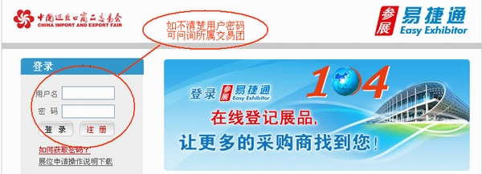

登录后，点击左边菜单选项“参展证件”，如下图：
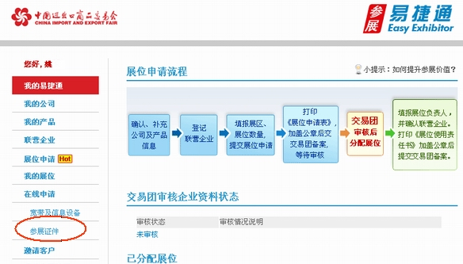

二、原已参加过广交会的人员资料提交申请
若某人曾参加过广交会，则易捷通极有可能已经存有此人的办证资料，此时不需要扫描照片和身份证，直接提交参展证件的申请。

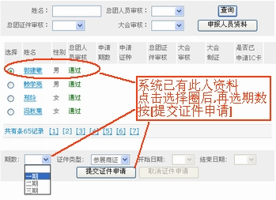
1、从参展证件记录列表中找到此人（可在“姓名”框中输入姓名查询出来）；

2、点击此人记录的选择圈，意为选中此记录；

3、在期数框中拉选要申请的期数，然后按“提交证件申请”按钮；

4、参展商完成证件申请，等待交易团和外贸中心的审核制证。

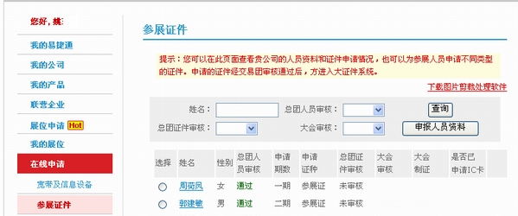

三、新申请人员办证申请
若系统没有某人资料，则需要事先扫描好照片和身份证（扫描的操作附在最后），然后点击“申报人员资料”按钮来添加新人员办证资料，之后再在参展证件记录列表中选择人员资料提交申请。
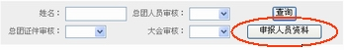
1、点击“申报人员资料”按钮，如右图；
2、填写申请表（其中“**”为必填项），点击“浏览···”按钮导入相片和身份证，按“确定”按钮，如下图所示。
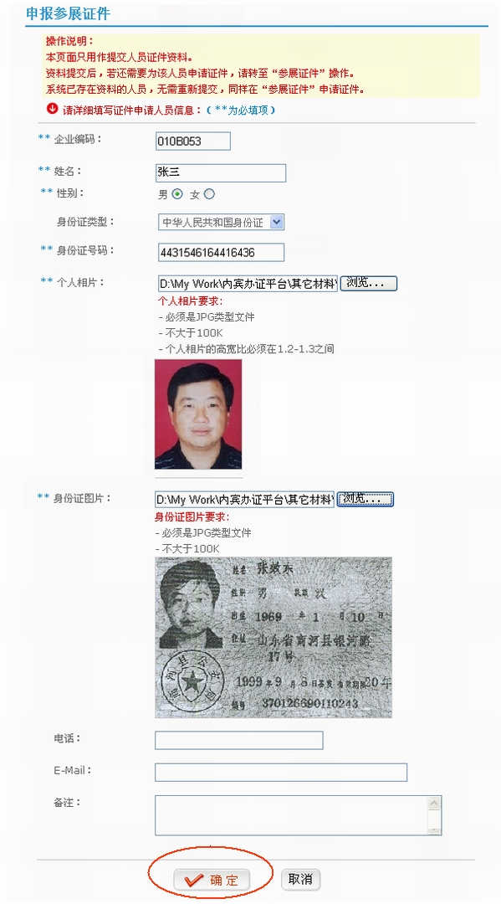
四、交易团对企业提交证件的审核
1、参展商证。按大会规定，参展商证名额一标准展位为3名，一化工展位为2名，“参展易捷通”将根据参展企业的展位数量和类型进行名额限制。参展企业可通过上述第三、四点进行参展商证提交，提交后必须留意交易团和大会对该证件审核制证情况，以避免证件资料不合格未能出证的情况。
2、参展代表证（临时证）。按大会规定，参展代表证的名额指标为第102届各团实际办证天数的20%作为各团的办证指标，汕头交易团目前对参展企业可申报的参展代表证名额不设硬性名额限制。参展企业可根据企业实际参展需求，通过上述第三、四点进行参展代表证提交，提交后必须到汕头交易团办公驻地缴纳办证费用，再由交易团和大会对该证件审核制证，企业必须留意交易团和大会对该证件审核制证情况，以避免证件资料不合格未能出证的情况。
五、扫描照片和身份证的操作
（一）扫描仪的安装
扫描仪与主机连接，安装扫描仪驱动程序，在【控制面板】的【扫描仪和照相机】中查看扫描仪的属性（例如CanoScan LiDE 30/N1240U），若状态显示“设备就绪”，说明扫描仪已安装成功并准备就绪。

（二）图片扫描处理程序的安装
在www.cantonfair.org.cn主面页的底部的【工具下载】中，下载图片扫描处理程序（注意操作系统的版本）。下载完成后，打开下载的压缩文件，进入文件夹，点击setup.exe文件，并根据提示完成安装。

（三）扫描相片和身份证（以CanoScan LiDE 30/N1240U为例）
1、点击【开始】→【程序】→【图片剪裁处理程序】→【图片剪裁处理程序】；弹出画面如下图：
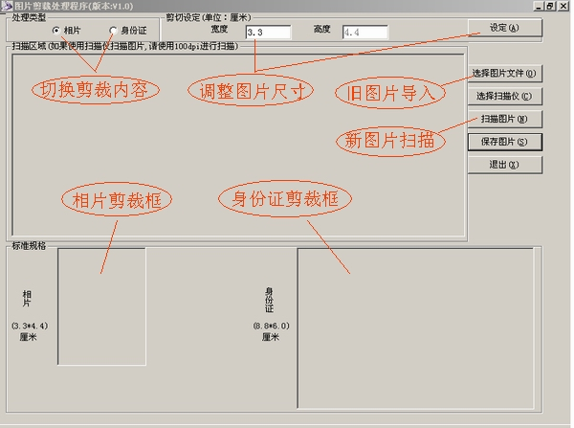
2、把相片和身份证放入扫描仪。注意：相片应为大一寸彩照，放置时不能放歪，身份证若是复印件必须清晰，以避免审核不通过。
3、按【扫描图片】按钮，系统调用扫描仪程序，弹出扫描界面，如下图所示。
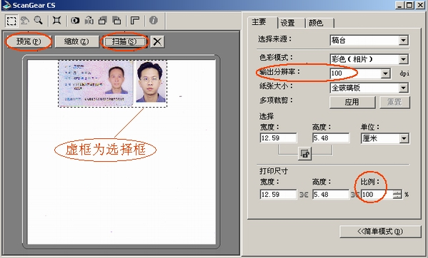
4、按【预览】按钮，扫描仪扫描并显示相片和身份证。
5、用选择框选中目标，分辩率选100dpi，输出比例选100%。
6、按【扫描】按钮，系统扫描完毕后关闭扫描程序，并载入扫描结果，等待图片剪裁。

（四）剪裁相片和身份证
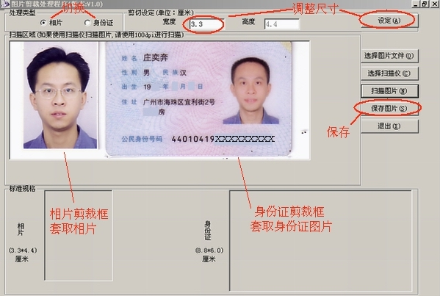
1、用相片剪裁框套取相片。
2、调整剪裁框的尺寸（不要出现白边，头部占相片的2/3为佳）。调整的宽度范围是2.6-4.6厘米，高度是自动按比例计算的，按【设定】按钮确定。
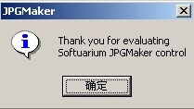
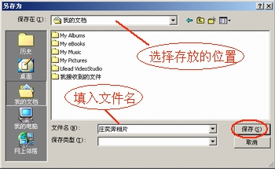
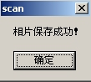
3、点击【保存图片】按钮，系统弹出系统弹出“另存为”对话框，用户选择图片存放位置，例如放在“我的文档”文件夹中；输入文件名，文件命名最好是可以区分所属公司、姓名、相片或身份证。

4、按【保存】按钮后弹出“JPGMaker”框，按【确定】后弹出“保存成功”框，再按【确定】，相片保存完毕。

5、切换“处理类型”，由相片剪裁切换为身份证剪裁，用身份证剪裁框套取身份证图片。调整身份证尺寸后，按【保存图片】按钮，其操作过程与相片剪裁相同。（身份证尺寸调整的宽度范围是7.8—9.8厘米，高度自动按比例计算，不需手工调整）。

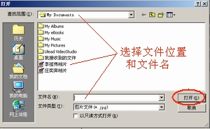
（五）旧图片导入并剪裁

本系统可处理不符合尺寸规格的相片。

1、点击【选择图片文件】按钮，弹出窗口如右图。

2、选择文件位置和文件名，按【打开】按钮，导入需要剪裁的相片文件。

3、剪裁相片的操作如前述。

参展商证换证申请表
一期： 二期： 三期：

填表日期： 年 月 日
公司名称（加盖公章）：
广交会编码： |  |  | 经办人： |  |  | 手机：
序号 | 原参展人员  姓名 | 证件编号 |  | 换证人员  姓名 | 性别 | 身份证号码
1
2
3
4
5
合计金额： 元

补办参展商证申请表

填表日期： 年 月 日
公司名称（加盖公章）：
广交会编码： |  |  | 经办人： |  | 手机：
补证人员  姓名 | 性别 | 身份证号码 |  | 期数 |  | 证件丢  失地点 | 证件是否  被大会没收
补办理由（请如实填填写，不低于100字）：

公司负责人签字
（加盖公章）

